CÁCH PHÒNG BỆNH VÀO MÙA ĐÔNG CHO TRẺ

Giữ ấm đúng cách để phòng bệnh mùa đông cho trẻ
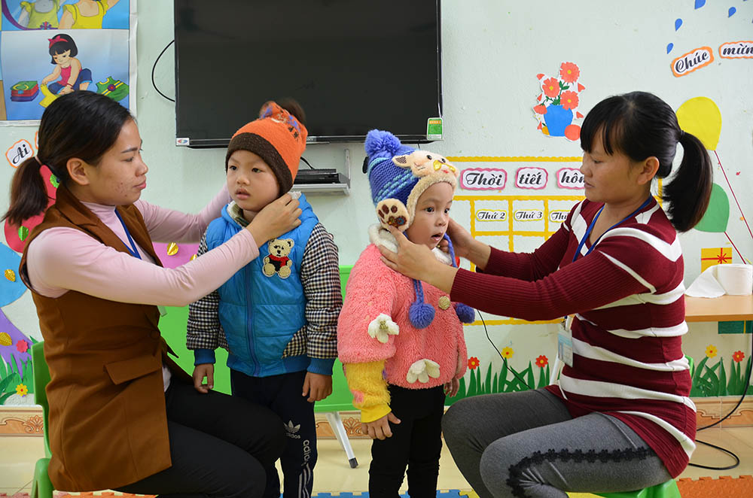
Để phòng bệnh mùa đông cho trẻ hiệu quả đặc biệt là những bệnh liên quan đến đường hô hấp thì việc giữ ấm cho trẻ đóng vai trò vô cùng quan trọng, tuy nhiên không phải cứ mặc nhiều áo quần ấm cho trẻ là được đâu nhé, cần cho trẻ mặc nhiều lớp áo khác nhau giúp cho việc giữ ấm được tốt hơn và bé có thể cởi bớt 1 hoặc 2 lớp khi cảm thấy nóng. Đặc biệt, cần thường xuyên mang tất chân, găng tay, khẩu trang, đeo khăn quàng cổ và đội mũ len cho bé yêu nữa nhé bởi đây là những bộ phận rất nhạy cảm với tiết trời lạnh đấy. Ngoài ra, phải hạn chế tuyệt đối việc cho trẻ ra nơi gió lạnh, có nhiều gió lùa nữa nhé. Cách phòng bệnh mùa đông cho trẻ hiệu quả. Phương pháp bảo vệ sức khỏe và phòng bệnh cho bé khi trời lạnh

Thực hiện chế độ dinh dưỡng hợp lý để phòng bệnh mùa đông cho trẻ
Chế độ dinh dưỡng hợp lý đóng vai trò vô cùng quan trọng để trẻ khỏe mạnh hơn, thông minh hơn, cao lớn hơn, phát triển toàn diện hơn đồng thời còn giúp trẻ phòng ngừa bệnh tật hiệu quả nữa đấy. Tuy nhiên để phòng bệnh mùa đông cho trẻ, chế độ dinh dưỡng cũng cần những nét lưu ý riêng như sau:
- Phải đảm bảo cho trẻ ăn chín uống sôi, luôn ăn nóng uống nóng (nước nóng, sữa nóng, cơm nóng, canh nóng,…);
- Tăng cường bổ sung cho trẻ những thực phẩm giàu năng lượng (thịt, cá, ngũ cốc, trứng, sữa,….), những thực phẩm ôn nhiệt (hành, hẹ, tỏi,….), những thực phẩm giàu vitamin tự nhiên (trái cây tươi, rau xanh,…);
- Thường xuyên cho trẻ ăn những món ăn có khả năng phòng bệnh mùa đông như trà gừng nóng, nước chanh mật ong nóng, tỏi, hẹ, hành,….;
- Hạn chế cho trẻ sử dụng những thực phẩm có tính mát dễ gây rối loạn tiêu hóa (nghêu, sò, ốc, ….), những thực phẩm để tủ lạnh (nước lạnh, sữa lạnh, sữa chua để lạnh,…) sẽ là nguyên nhân khiến bé yêu rất dễ bị viêm họng, kho kéo dài đấy;
- Tốt nhất hãy cho trẻ ăn thành nhiều bữa trong ngày để trẻ có thể ăn nhiều hơn, hấp thu dưỡng chất tốt hơn và khỏe mạnh hơn nhé.

Khuyến khích trẻ vận động nhiều hơn để phòng bệnh mùa đông hiệu quả
Vào những ngày tiết trời đông lạnh, các bé yêu thường rất ngại vận động và đây cũng là nguyên nhân khiến sức đề kháng của bé bị suy giảm, làm tăng nguy cơ mắc bệnh trong mùa đông đấy. Do đó, để phòng bệnh mùa đông cho trẻ hiệu quả, cần khuyến khích trẻ vận động nhiều hơn bằng các biện pháp như tập thể dục hoặc chơi đùa cùng trẻ, cho trẻ tham gia các hoạt động ngoài trờiđều đặn hàng ngày hay đơn giản là nhờ các bé làm việc nhà nhiều hơn. Trẻ vận động nhiều sẽ có sức khỏe tốt hơn, khả năng phòng ngừa bệnh tật hiệu quả hơn và phát triển toàn diện hơn rất nhiều đấy, đừng quên nhé.
( Sưu tầm Lá 1)

